Dejiny biológie a jej významní predstavitelia

Biológia sa vyvíjala najskôr ako súčasť filozofie. Až neskôr, keď bol človek schopný oddeliť mýtus od lógie (stará mytológia) - fantáziu od reality, zrodila sa biológia ako veda a s ňou sa zrodili aj prvé poznatky biologického charakteru.

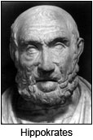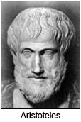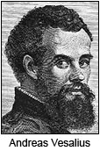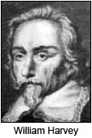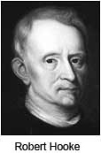

Hippokrates (460 – 370 p.n.l.)
- antický lekár, patrí medzi autorov, ktorých veľká časť diela sa zachovala do dnešných čias
-je zakladateľom knihy CORPUS HIPPOCRATICUM, kde je opísaných okolo 300 liekov
rastlinného, živočíšneho a minerálneho pôvodu
-podľa jeho teórie má zdravý ľudský organizmus telové tekutiny v správnom pomere, keď sa
tento pomer poruší, nastáva choroba
- Hippokratovu prísahu skladajú lekári po skončení doktorantského štúdia

Aristoteles (384-322 p.n.l.)
- je považovaný za prvú významnú osobnosť v dejinách biológie
- bol zástancom teórie samoplodenia = abiogenézy, ktorá tvrdí, že živé bytosti vznikajú z neživej
prírody ( zo špiny sa rodia potkany a pod.)
- preštudoval viac ako 500 druhov živočíchov, ktoré usporiadal do skupín
- pozorovaním, pitvaním a porovnávaním tiel (porovnávacia metóda) mnohých živočíšnych druhov
získal poznatky o štruktúre orgánov

Vesalius (1514 - 1564)
- priekopník novodobej anatómie
- publikoval 700-stranové dielo o anatómii ľudského tela (v diele sú uvedené viaceré nástroje a presné
návody na pitvu)

William Harvey (1578-1657)
- je pokladaný za zakladateľa fyziológie živočíchov
- popísal krvný obeh živočíchov, vysvetlil krvný obeh u človeka bez použitia mikroskopu
- vysvetlil funkciu srdca
- vajíčko označil ako vývinový začiatok živých organizmov
- pochádza od neho výrok "Omne vivum ex ovo" ("Všetko živé pochádza z vajíčka")

Robert Hooke (1635-1723)
- anglický fyzik a prírodovedec
- mikroskopom pozoroval povrch rezu korkom a uvidené komôrky podobné bunkám včelieho
plástu pomenoval bunky (cellulae)
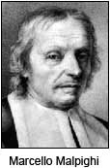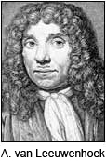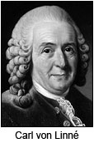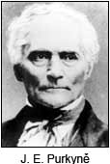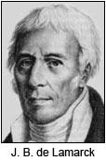

Marcello Malpighi (1628-1694)
- zaslúžil sa o množstvo nových poznatkov v oblasti fyziológie živočíchov
- objavil krvné vlásočnice, popísal stavbu pľúc a obličky
- podľa neho sú pomenované vylučovacie ústroje hmyzu a iných živočíchov- Malpighiho rúrky

A. Leeuwenhoek (1632-1723)
- zakladateľ mikroskopickej metódy (precíznym brúsením rôznych minerálov a skla vytvoril
mikroskop s 250-280x zväčšením ) → objavil existenciu mikroorganizmov, ako prvý popísal
baktérie a prvoky
- pozoroval priečne pruhované svalstvo, stavbu šošovky ľudského tela
- na základe pozorovaní predpokladal, že živé telo tvoria akési elementy (základné stavebné
častice)→ tieto tvrdenia dali vznik bunkovej teórii

Carl Linné (1707-1778)
- opísal asi 7300 druhov rastlín
- položil základy binomickej nomenklatúry (dvojmenné pomenovanie)
- označil všetky druhy rodovým a druhovým menom
-zaviedol pojem druh, bol presvedčený že druhy sú nemenné
-vytvoril hierarchický systém, ktorý pozostával zo 4 taxonomických jednotiek: druh, rod, rad
a trieda

Jan Evangelista Purkyně (1787-1869)
-český anatóm a fyziológ
- zistením, že základné elementy organizmov sú zrniečka (bunky) prispel k bunkovej teórii
- ako prvý pomenoval nerozlíšenú hmotu protoplazmu
- formulovatelia bunkovej teórie boli Purkyně, nemecký botanik Matthias Jakob
Schleiden (1804- 1881), nemecký fyziológ, histológ a cytológ Theodore Schwann

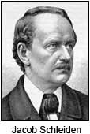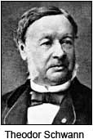

Jean Baptiste Lamarck (1744 - 1829)
- vyhlásil, že druhy sa menili a živá príroda sa postupne vyvíjala od jednoduchších organizmov
k zložitejším
- sformuloval prvú ucelenú vývojovú (evolučnú) teóriu
- pripisuje sa mu aj autorstvo pojmu biológia
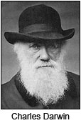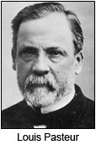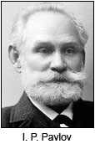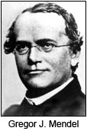

Louis Pasteur (1822-1895)
- francúzsky chemik
- položil základy imunológie, objavil pôvodcov niektorých ochorení
- zistil, že príčinou mnohých chorôb sú mikroorganizmy
- vypracoval laboratórne metódy ako pestovať mikroorganizmy na živných pôdach
- dokázal, že kvasenie nie je zvláštnym spôsobom umierania organickej hmoty, ale že súvisí s
prítomnosťou mikroorganizmov
- výskumami potvrdil, že živé vzniká len zo živého (neopodstatnenosť abiogenézy)
- zaviedol do praxe aj ochranné opatrenia, aby predišiel rozmnožovaniu patogénnych organizmov,
tento postup sa nazýva na jeho počesť pasterizácia
- objavil taktiež aktívnu imunizáciu (očkovanie proti besnote)

Charles Darwin (1731-1802)
- najznámejším zakladateľom súčasnej evolučnej teórie
- svojou teóriou (označovaná ako darwinizmus) sa pokúsil vysvetliť mechanizmus evolúcie
-upresnil a doplnil názory na vývoj živej prírody
- prišiel k záveru, že zápas o život prežívajú len jedince, ktoré sa existenčným podmienkam
dokážu najviac prispôsobiť (premenlivosť, variabilita organizmov) → prírodný výber
("boj o prežitie") je základom evolúcie
- Darwin svoje myšlienky sformuloval v diele O pôvode druhov cestou prírodného výberu
- evolúciu vysvetlil tak, že prežije druh, ktorý je na svoje podmienky lepšie adaptovaný, a teda
že selekcia odstráni menej adaptovaných
-Darwinova evolučná teória bola definitívne sformulovaná po jeho cestách po Galapágoch

Johann Gregor Mendel (1822 - 1884)
- zakladateľ genetiky
- výskumy robil najmä na hrachu
- formuloval zákony dedičnosti, vyjadril základné zákonitosti prenosu vlôh
- je autorom termínu dominantné a recesívne znaky
- formuloval Mendelové zákony dedičnosti

Ernst Heinrich Haeckel (1834-1919)
-je autorom biogenetického zákona
- v stručnosti hovorí o tom, že "ontogenéza je skrátená fylogenéza"
→ to znamená, že živočích prejde počas svojho embryonálneho vývinu takými obdobiami a vyskytujú
sa u neho také orgány, ktorými boli charakteristickí jeho evolučne starší predkovia v dospelosti

Ivan Petrovič Pavlov (1849 - 1936)
- ruský lekár a psychológ
- pracoval v oblasti podmienených a nepodmienených reflexov
- robil pokusy na psoch
- za svoju prácu o vylučovaní žalúdočných žliaz získal Nobelovu cenu

J.D.Watson a F.H.Crick
- v roku 1953 objasnili molekulovú štruktúru deoxiribonukleovej kyseliny (DNA)
- navrhli model špirálovitej dvojzávitnice DNA
- bola objasnená podstata mechanizmu dedičnosti

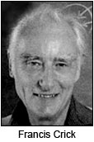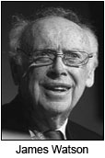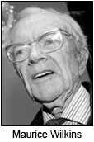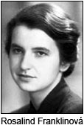

Poznámka: Štruktúra DNA bola objavená v roku 1953. Objavili ju Francis Crick (1916-2004), James Watson (nar. 1928), Maurice Wilkins (1916-2004) a Rosalind Franklinová (1920-1958). Prví traja menovaní dostali v roku 1962 za tento objav Nobelovu cenu. Rosalind ju nedostala preto, lebo 4 roky predtým zomrela na rakovinu vaječníka a Nobelova cena sa posmrtne neudeľuje. Objav štruktúry DNA a nové objavy genetiky tak podmienili vznik novej biologickej disciplíny - molekulárnej biológie.

BIOLÓGIA AKO VEDA

Biológia je veda zaoberajúca sa štúdiom živej prírody.
Jej názov je odvodený z gréckeho bios- život, logos- reč. Predmetom skúmania je štruktúra a funkcie živých sústav na všetkých úrovniach, ich vzájomné vzťahy a tiež vzťahy medzi živou a neživou prírodou. Poznáva podstatu života a jeho zákonitosti. Význam biologických poznatkov pre život a ich praktické využitie sa uplatňuje predovšetkým v oblasti výživy, zdravotníctva a ochrany prírody.

Rozdelenie biologických vied

Systematické (taxonomické) vedy
- zaoberajú sa poznávaním, pomenúvaním a triedením organizmov podľa zhodných znakov
- predmetom ich štúdia sú jednotlivé skupiny organizmov, pomenované podľa skupiny organizmov, ktorou sa príslušný odbor zaoberá, napr.
mikrobiológia - študuje mikroorganizmy
botanika- zaoberá sa štúdiom rastlín
zoológia – študuje živočíchy
antropológia - zaoberá sa štúdiom ľudského organizmu

Morfologické
- skúmajú stavbu, tvary, štruktúru organizmov alebo ich jednotlivých častí,
morfológia - študuje tvar a stavbu organizmov a ich častí
anatómia- zaoberá sa vnútornou a makroskopickou stavbou organizmov
histológia- skúma bunkové súbory, pletivá rastlín, tkanivá živočíchov
organológia- skúma orgány
cytológia – skúma bunku

Fyziologické
- študujúce funkciu jednotlivých orgánov a organizmov
- podľa základných skupín organizmov sa delia na fyziológiu rastlín, fyziológiu živočíchov, fyziológiu človeka

Vedy o vývoji
- zaoberajú sa zmenami organizmov v čase
ontogenéza- veda o vývine jedinca
embryológia- o zárodočnom vývine
fylogenéza- o vývoji druhov
paleontológia- náuka o vyhynutých organizmoch, skamenelinách

Hraničné
- vznikli na rozhraní medzi biológiou a ostatnými vedami,
biochémia- študuje chemické vlastnosti živých sústav a chemické procesy prebiehajúce
v živých sústavách
biofyzika- skúma fyzikálne vlastnosti živých sústav a vplyv fyzikálnych faktorov na
živé sústavy
biomatematika- využíva matematické prostriedky na štúdium biologických procesov
biogeografia- skúma rozmiestnenie organizmov na Zemi

Aplikované
- sú pomenované podľa príslušnej oblasti praktických potrieb, v ktorých sa biologické poznatky aplikujú
biotechnológia- zaoberá sa využitím mikroorganizmov pri výrobe niektorých látok
agrobiológia- venuje sa využitiu biológie v poľnohospodárstve
klinická biológia- skúma vyšetrovacie metódy v medicíne
humánna medicína- využíva biologické poznatky pri liečení chorôb človeka
veterinárna medicína- aplikuje biologické poznatky na liečbu chorôb zvierat

Ďalšie vedy
genetika – náuka o dedičnosti a premenlivosti
imunológia – študuje obranné funkcie organizmu
parazitológia –študuje cudzopasné organizmy, skúma vzťahy medzi hostiteľom a parazitom
etológia – študuje prejavy, funkcie a evolúciu správania živočíchov a človeka
ekológia- zaoberá sa vzťahom živých sústav a ich prostredia

